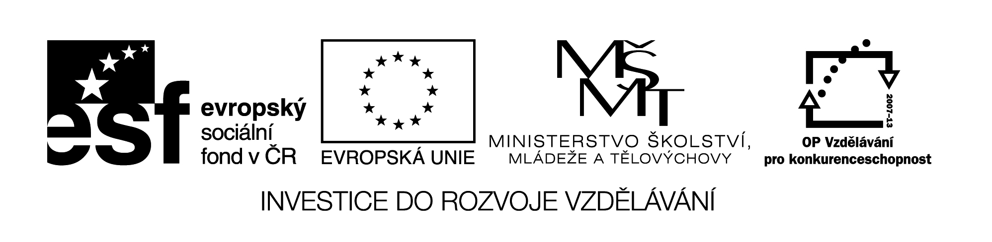

**Název školy:** Střední průmyslová škola, Ostrava - Vítkovice, příspěvková organizace

**Autor:** Mgr. Lenka Hrušková

**Datum:** 28. 8. 2012

**Název:** VY_32_INOVACE_4.3.12

**Číslo projektu:** CZ.1.07/1.5.00/34.0125

**Téma:** Rozbor romantických děl – V. Hugo

**Anotace:** Pracovní list slouží k seznámení se s díly romantických autorů - na základě ukázek si studenti ověří své znalosti literatury daného období a některých literárních pojmů.

Testové úlohy a cvičení jsou autorsky vytvořeny přímo pro učební materiál.

**ROZBOR ROMANTICKÝCH DĚL – PRACOVNÍ LIST**

**VIKTOR HUGO**

**CHRÁM MATKY BOŽÍ V PAŘÍŽI**

V chrámě byla tma jako v jeskyni. Frollo začal utíkat přes celý chrám. Tu se mu zdálo, že i chrám se zachvívá, že se pohybuje, ožívá, žije, že každý ten silný sloup se mění v obrovskou nohu, která dupe svou širokou kamennou patou, že obrovitá katedrála je jen jakýmsi zázračným slonem, který oddychuje a kráčí svými pilíři místo nohama, že její dvě věže jsou choboty a obrovské černé sukno čabrakou. A tak dosáhla horečka nebo šílenství takové prudkosti, že okolní svět byl nešťastníkovi apokalypsou.

1. Je postava z ukázky hlavní postavou celého díla?
2. V jakém citové rozpoložení se v ukázce ocitá? Pokuste se vysvětlit příčinu.
3. Charakterizujte hlavního hrdinu. Odpovídá požadavkům romantického díla?
4. Kdy a kde se odehrává děj románu?
5. O jaký literární útvar se jedná? Jaký je v ukázce použit slohový postup?
6. Najděte v ukázce přirovnání.
7. „…svou širokou kamennou patou…“ - o jaký jazykový jev se jedná, vysvětlete pravidla interpunkce.
8. Znáte nějaká další díla tohoto autora?
9. Existuje i jiné než literární zpracování tohoto romantického díla?

Čtyři biřici, stojící od devíti hodin ráno po čtyřech stranách pranýře, vzbudili v tomto davu naději, že se tu bude konat nějaká exekuce, ne sice věšení, ale aspoň bičování nebo uřezávání uší, zkrátka, že něco bude …

…Jakýkoliv odpor mu byl znemožněn „pevností a tvrdostí pout“, jak se tehdy říkalo v úřední mluvě trestního řízení, což znamená, že provazy a řetězy se mu zařezávaly do masa. Tato vězeňská a trestanecká tradice ostatně nevymizela a zachovává se u nás pečlivě i dnes, v národě civilizovaném, jemném a humánním, v podobě želízek na rukou (nemluvíc ani o galejích a gilotině).

1. V této ukázce je vyjádřen autorův postoj ke společnosti. Pokuste se jej charakterizovat.
2. Jaký je významový rozdíl mezi slovy: humánní, humanitní, humanistický? Najděte ve slovníku.
3. Najděte v ukázce ironii.